



Guide utilisateur des contrôles
de lutte contre la fraude

Avril 2008

SOMMAIRE

1. Introduction 3
1.1. A propos des fonctions de contrôles de lutte contre la fraude 3
1.2. A qui s'adressent ces contrôles ? 3
2. Fonctionnement général 4
2.1. Enchaînement des traitements 4
2.2. Choix de la stratégie de contrôle 6
2.3. Récupération du résultat du contrôle complémentaire 7
2.4. Limites d'utilisation 7
3. Contrôle liste grise carte 8
3.5. Fonctionnement 8
3.6. Conditions d'utilisation 9
3.7. Gestion de la liste grise des cartes 9
3.8. Mutualisation d'une liste 11
4. Contrôle de l’en-cours carte 12
4.1. Fonctionnement 12
4.2. Conditions d'utilisation 13
4.3. Mutualisation du contrôle 13
4.4. Limites d'utilisation 14
5. Contrôle BIN étranger 15
5.1. Fonctionnement 15
5.2. Conditions d'utilisation 16
6. Contrôle e-Carte Bleue 17
8.1. Fonctionnement 17
8.2. Conditions d'utilisation……………………………………………………………………………………………..18
7. Contrôle du pays de l'adresse IP 21
7.1. Fonctionnement 21
8. Contrôle de similitude des pays cartes et ip 22
8.1. Fonctionnement……………………………………………………………………………………………………...22
8.2. Conditions d'utilisation……………………………………………………………………………….…………….23
9. Information IP country 24
9.1. Fonctionnement 24
9.2. Conditions d'utilisation 25
10. Information carte bancaire 26
10.1. Fonctionnement 26
10.2. Conditions d'utilisation 27
11. « Débrayage » des contrôles complémentaires de lutte contre la fraude ………… 28
12. Annexes 29
12.1. Annexe 1 : champ complementary_code 29
12.2. Annexe 2 : codes pays alphabétique iso 3166 30
12.3. Annexe 3 : liste des codes produits 33

Introduction

A propos des fonctions de contrôles de lutte contre la fraude
Afin d'aider le commerçant dans sa lutte contre la fraude, Merc@net offre la possibilité, lors du paiement par l'internaute, d'associer des contrôles complémentaires à la demande d'autorisation bancaire.
Cette offre repose aujourd'hui sur 6 possibilités de contrôles :
- contrôle de liste grise de cartes,
- contrôle d'en-cours carte,
- contrôle de BIN étranger.
- contrôle e-Carte Bleue.
- contrôle du pays de l’adresse IP.
- contrôle de similitude des pays carte et IP.

Ces contrôles peuvent être activés avant ou après la demande d'autorisation bancaire. Le fonctionnement de chacun de ces contrôles est détaillé dans la suite de ce document.
En plus de ces contrôles, il existe la possibilité d'obtenir les informations suivantes :
- IP country : information du pays du fournisseur d'accès de l'internaute
- Informations sur la carte bancaire utilisée pour le paiement

Ces informations sont restituées quelle que soit le résultat de la demande d'autorisation.

A qui s'adressent ces contrôles ?
Ces contrôles s'adressent à tous les commerçants ayant déjà souscrit à l'offre Merc@net et sensibilisés à un risque éventuel de fraude sur leur site marchand.

Fonctionnement général

Enchaînement des traitements
Selon les options sélectionnées par le commerçant, l'enchaînement des traitements d'une transaction de paiement se déroulera comme suit (voir page suivante) :
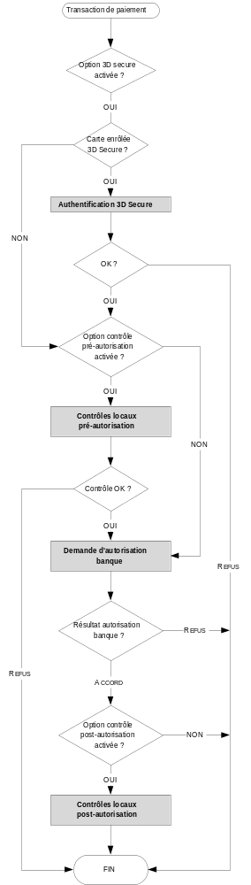

Choix de la stratégie de contrôle
Le comportement de la solution Merc@net diffère selon que le contrôle complémentaire est placé avant ou après la demande d'autorisation bancaire.
Remarque Pour le commerçant, le choix du contrôle pré ou post autorisation est stratégique : un contrôle post-autorisation donne une indication complémentaire à la demande d'autorisation bancaire, un contrôle pré-autorisation est décisif quant au résultat de la demande d'autorisation.
La suite de ce paragraphe doit permettre au commerçant de choisir la stratégie de contrôle la mieux adaptée à son besoin.

Contrôle complémentaire placé avant la demande d'autorisation
Dans le cas où un contrôle complémentaire placé avant la demande d'autorisation bancaire répond négativement, Merc@net ne poursuit pas le traitement et renvoie un refus de paiement. Par exemple, si une carte est trouvée en liste grise, Merc@net refuse la transaction de paiement.
Résultat du contrôle complémentaire | Résultat de la demande d'autorisation | Etat de la transaction | Intervention possible sur la transaction (annulation*, validation*)
OK | OK | Acceptée | OUI
OK | KO | Refusée | NON
KO | pas de demande | Refusée | NON
(*) selon le mode et le délai de capture de la transaction.

Contrôle complémentaire placé après la demande d'autorisation
Le contrôle complémentaire placé après la demande d'autorisation ne sera déroulé que s'il y a eu accord.
Dans le cas où un contrôle complémentaire placé après la demande d'autorisation bancaire répond négativement, Merc@net renvoie à la fois le résultat du serveur bancaire et le résultat du contrôle complémentaire. Par exemple, si un paiement est accepté par le serveur bancaire, mMrc@net peut signaler que la carte se trouve en liste grise. Le commerçant décide ensuite d'honorer ou non la commande.
Résultat de la demande d'autorisation | Résultat du contrôle complémentaire | Etat de la transaction | Intervention possible sur la transaction (annulation*, validation*)
OK | OK | Acceptée | OUI
OK | KO | Acceptée | OUI
KO | pas de contrôle | Refusée | NON
(*) selon le mode et le délai de capture de la transaction.

Récupération du résultat du contrôle complémentaire
Le résultat d'un contrôle complémentaire est restitué dans le champ complementary_info du message de réponse à une demande d'autorisation.
On le trouvera donc dans la réponse manuelle et automatique du serveur de paiement (version API Payment >= 5.00, version du composant Office >= 3.06), dans le journal de fonds des transactions (format table uniquement à partir de la version 5), lors de la consultation de la transaction depuis Office Client.

Limites d'utilisation
Etant donné que le résultat des contrôles complémentaires est retourné dans le seul champ complementary_code, il ne sera pas aisé pour un commerçant optant pour l'enchaînement de plusieurs contrôles de connaître l'exhaustivité des contrôles passés sauf s'il garde en mémoire leur séquencement exact.
Supposons qu'un commerçant opte pour le contrôle de liste grise carte et contrôle d'en-cours carte. S'il reçoit la valeur 02 (cf. 12.1. Annexe 1 : champ complementary_code) dans le champ complementary_code, il doit se souvenir que le contrôle de liste grise carte s'est bien déroulé. Si par contre, il reçoit la valeur 03 dans le champ complementary_code, il doit savoir que le contrôle d'en-cours carte n'a pas été effectué.
Le commerçant a la possibilité de combiner des contrôles post-autorisation avec des contrôles pré-autorisation.
Les contrôles ne sont effectués que pour les nouvelles transactions, ils ne concernent pas les opérations (validation, annulation, remboursement).

Remarque si un commerçant est paramétré en pré-production et qu'il a opté pour les contrôles complémentaires, ceux-ci seront effectués et facturés au moment de ses tests. Par contre, les en-cours cartes de test ne seront pas mis à jour.

Contrôle liste grise carte

Fonctionnement
Ce contrôle sera utilisé par les commerçants qui souhaitent vérifier que la carte utilisée par l’acheteur n’est pas référencée dans une liste des cartes "indésirables" appelée "liste grise des cartes". Cette liste est gérée par le commerçant.

Contrôle de liste grise carte avant la demande d’autorisation
Cette fonction de type "accepteur" (domaine commerçant) est effectuée par Merc@net avant la demande d’autorisation vers la banque pour toute transaction de paiement effectuée par carte.
Si la carte est présente dans la liste grise, Merc@net refuse la transaction et retourne un refus vers le commerçant en indiquant le motif :
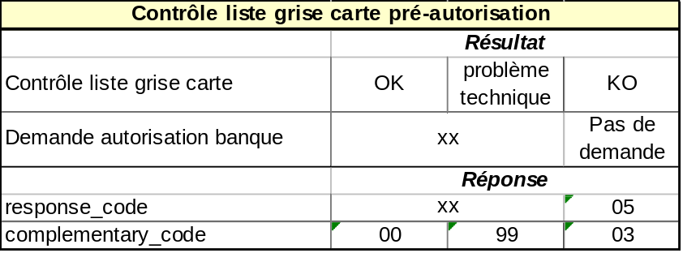
Côté back-office, une transaction refusée par Merc@net suite à un contrôle de liste grise ne sera pas envoyée en remise en banque.

Contrôle de liste grise carte après la demande d’autorisation
Cette fonction de type "accepteur" (domaine commerçant) est effectuée par Merc@net après la demande d’autorisation acceptée de la banque pour toute nouvelle transaction de paiement effectuée par carte.
Le commerçant demande ce type de contrôle pour mesurer la prise de risque sur la transaction.
Le tableau suivant résume le comportement de Merc@net selon le résultat du contrôle de liste grise carte post-autorisation :
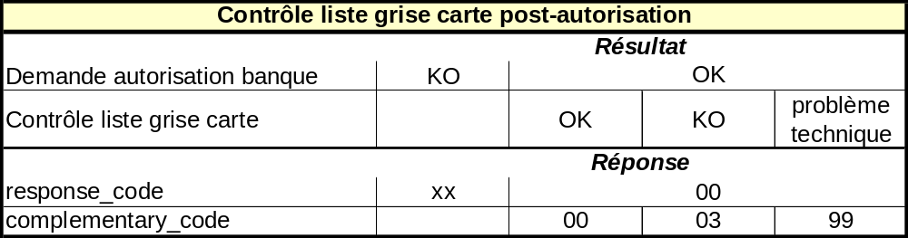

Conditions d'utilisation
Si un commerçant désire opter pour le "contrôle liste grise carte" il doit en faire la demande auprès de son chargé d’affaires.
Afin de gérer sa liste grise, le commerçant doit être doté de Merc@net. Un nouveau user/password n'est pas nécessaire pour gérer cette liste s'il a déjà un compte Office Client. Il doit cependant préciser quel utilisateur sera habilité à gérer cette liste.
Le contrôle est opérationnel dès que l'option est paramétrée sur Merc@net suite à la demande du commerçant. Le contrôle de carte en liste grise est systématiquement effectué pour toutes les transactions de paiement par carte générées sur le site marchand.
Aucune modification du site marchand n'est nécessaire hormis, si ce n'est déjà fait, l'exploitation des valeurs du champ complementary_code du message réponse à demande d'autorisation (réponse manuelle et automatique).
Le format des journaux de fonds n'est pas modifié. La valeur du champ complementary_code apparaît dans le journal de fonds des transactions au format table depuis la version 5.

Gestion de la liste grise des cartes
Cette liste grise est mise à jour par le commerçant qui dispose d’un accès dédié avec 3 options supplémentaires sur Office Client (Ajout, Recherche, Suppression d'une carte). Une même liste peut être utilisée par un commerçant pour plusieurs boutiques (mutualisation de liste).

Ajout d’une carte
L’ajout d’une carte en liste grise peut se faire soit à partir d’une transaction soit directement à partir du numéro de la carte.
Ajout par numéro de carte
L’utilisateur saisit le numéro de la carte à ajouter dans la liste grise et choisit un motif parmi la liste de valeurs proposées (carte perdue, carte volée, fraude suspectée, impayé, autre motif).
Contrôles effectués avant l’enregistrement en base :
- numéro de carte numérique
- longueur du numéro de carte >= 10
- existence sur carte déjà présente dans la liste grise
En cas d’erreur, un message adapté sera affiché à l’utilisateur.
Si les contrôles sont OK, le serveur enregistre la carte dans la liste grise sans étape supplémentaire de confirmation, la prise en compte de la carte est immédiatement opérationnelle dans la liste grise.
Un message de fin d’opération «carte ajoutée dans la liste grise » est affiché à l’utilisateur.

Ajout par transaction
L’utilisateur saisit l’identifiant et la date de la transaction dont la carte est à ajouter dans la liste grise et choisit un motif parmi la liste de valeurs proposées (carte perdue, carte volée, fraude suspectée, impayé, autre motif).
Si la transaction existe encore en base, une page de confirmation d’ajout est proposée. Si l’ajout est confirmé, la présence de la carte est vérifiée dans la liste grise.

Si la carte est déjà présente dans la liste grise, un message d’erreur « carte déjà en liste grise » est affiché à l’utilisateur. Sinon un message de fin d’opération «carte ajoutée dans la liste grise » est affiché à l’utilisateur.
Quel que soit le type d'ajout, le mouvement d’ajout de carte dans la liste grise est stocké dans un historique (numéro de carte, date et heure, motif, nom de l’utilisateur).

Recherche d’une carte
La recherche d’une carte en liste grise peut se faire soit à partir d’une transaction soit directement à partir du numéro de la carte.
Recherche par numéro de carte
L’utilisateur saisit soit le numéro complet d’une carte, soit 2 numéros, complets ou partiels, définissant une plage à rechercher dans la liste grise.
Si aucune carte ne correspond aux critères de recherche saisis, un message le signalant est affiché à l’utilisateur.
Si le nombre de cartes correspondant aux critères de recherche dépasse le seuil paramétré (50), un message est affiché à l’utilisateur lui demandant d’affiner les critères.
Si le nombre de cartes correspondant aux critères de recherche est inférieur au seuil paramétré (50), la liste est affichée. Associés à chaque numéro de carte, 2 boutons sont proposés pour permettre de supprimer la carte de la liste ou d’en visualiser le détail (numéro de carte, motif, date et heure d’entrée dans la liste, nom de l’utilisateur qui a effectué l’ajout).
Recherche par transaction
L’utilisateur saisit l’identifiant et la date de la transaction dont la carte est à rechercher dans la liste grise.
Si aucune transaction ne correspond aux critères de recherche saisis, un message le signalant est affiché à l’utilisateur.
Si la transaction correspondant aux critères de recherche est trouvée, une liste à un élément est affichée. Associés au numéro de carte et à la référence de transaction, 2 boutons sont proposés pour permettre de supprimer la carte de la liste ou d’en visualiser le détail (numéro de carte tronqué, référence de transaction, motif, date et heure d’entrée dans la liste, nom de l’utilisateur qui a effectué l’ajout).

Suppression d’une carte
L’utilisateur effectue une recherche selon les modalités décrites au paragraphe précédent.
Lorsque la liste s’affiche, l’utilisateur clique sur le bouton de suppression associé au numéro de carte (éventuellement associé à une référence de transaction) qu’il souhaite supprimer de la liste.
Le détail de la carte (numéro de carte, éventuellement la référence de la transaction, motif, date et heure d’entrée dans la liste, nom de l’utilisateur qui a effectué l’ajout) est affiché à l’utilisateur qui doit alors confirmer ou annuler la demande de suppression.
Si la demande est confirmée, la suppression de la carte dans la liste grise est opérationnelle immédiatement. Un message de fin d’opération "carte supprimée de la liste grise" est affiché à l’utilisateur.
Le mouvement de suppression de carte dans la liste grise est stocké dans un historique (numéro de carte, date et heure, nom de l’utilisateur).

Mutualisation d'une liste
Une liste grise peut être liée à une boutique ou à un ensemble de boutiques d'un même client.
Dans ce cas, il sera conseillé au client de désigner un administrateur unique pour la gestion de la liste grise des cartes.
La mutualisation d’une liste grise n’est pas compatible avec une gestion par référence de transaction.

Contrôle de l’en-cours carte

Fonctionnement
Cette fonction complémentaire à la demande d’autorisation permet au commerçant de mesurer le risque sur un achat par le contrôle de l’activité de la carte sur une période.
Pour le commerçant qui demande le contrôle d’en-cours, Merc@net va contrôler l’activité du porteur sur une période donnée.
Le contrôle d’en-cours peut être effectué avant ou après la demande d’autorisation, c’est le commerçant qui choisit son mode de fonctionnement.

Contrôle d’en-cours avant la demande d’autorisation
Le commerçant demande ce contrôle pour limiter les demandes d’autorisation vers la banque.
Le tableau suivant résume le comportement de Merc@net selon le résultat du contrôle d'en-cours pré-autorisation :
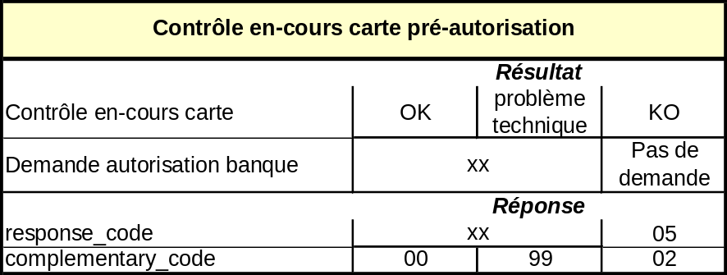

Contrôle d’en-cours après la demande d’autorisation
Le commerçant demande ce contrôle pour mesurer la prise de risque sur la transaction.
Le tableau suivant résume le comportement de Merc@net selon le résultat du contrôle d'en-cours post-autorisation :
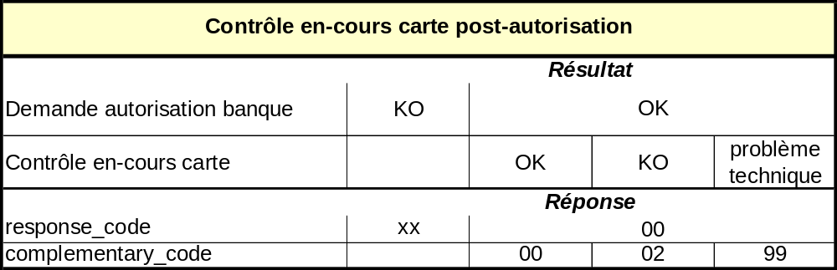

Conditions d'utilisation
Si un commerçant désire opter pour le "contrôle en-cours carte" il doit en faire la demande auprès de son chargé d’affaires en précisant les informations suivantes qui permettront de personnaliser le contrôle :
- période (en jours) sur laquelle s’effectue le contrôle d’en-cours,
- montant cumulé maximum (en euro) autorisé sur la période,
- nombre de transactions maximum autorisées sur la période,
- montant maximum (en euro) d’une transaction.
Le paramètre période est obligatoire. Les trois autres paramètres sont optionnels mais au moins l'un des trois doit être renseigné.
Le tableau suivant définit les valeurs minimum et maximum de ces paramètres :
Paramètre | Valeur min | Valeur max
PERIODE | 1 jour | 30 jours
CUMUL-MAX | 1,00 euro sur la période | 999 999,00 euros sur la période
MONTANT_MAX | 1,00 euro sur la période | 999 999,00 euros sur la période
NB_MAX | 1 transaction sur la période | 99 transactions sur la période
Le contrôle est opérationnel dès que l'option est paramétrée sur Merc@net suite à la demande du commerçant. Le contrôle en-cours carte est systématiquement effectué pour toutes les transactions de paiement par carte générées sur le site marchand.
Aucune modification du site marchand n'est nécessaire hormis, si ce n'est déjà fait, l'exploitation des valeurs du champ complementary_code du message réponse à demande d'autorisation (réponse manuelle et automatique).
Le format des journaux de fonds n'est pas modifié. La valeur du champ complementary_code apparaît dans le journal de fonds des transactions au format table depuis la version V2.
Remarque Dans le cas d'un contrôle post-autorisation, il sera conseillé au commerçant de valoriser le champ capture_day à une valeur suffisamment élevée pour lui permettre d'agir sur la transaction (validation, annulation) après réception et analyse du résultat du contrôle d'en-cours restitué dans son journal de fonds des transactions.

Mutualisation du contrôle
Le contrôle d'en-cours carte peut être configuré de telle manière qu'il s'effectue sur un ensemble de boutiques d'un même client.

Limites d'utilisation
Le contrôle d'en-cours carte n'est pas effectué lors des opérations de caisse de type remboursement, annulation ou validation.
L'en-cours de la carte du porteur n'est pas mis à jour lors des opérations remboursement, annulation, validation qu'elles soient partielles ou totales.
Dans le cas d'un paiement en N fois, le contrôle d'en-cours est effectué lors du paiement en ligne (contrôle d'une transaction du montant global de l'achat). Cependant N transactions sont enregistrées dans l'en-cours du porteur et seront prises en compte lors des éventuels prochains achats dans la période concernée par le contrôle d'en cours.
Exemple :
Le tableau suivant décrit l'évolution de l'en-cours d'un porteur dans le cas où un commerçant a choisi de limiter les achats sur son site à 4 transactions/mois pour un montant max de 100 000 Euro:
Date de l'achat | Description du paiement | Résultat du contrôle d'en-cours | Etat de l'en-cours carte après enregistrement du paiement
01/10/2003 | 50 000 E, paiement en 3 fois (1 paiement /semaine) | OK | TR1 01/10/2003 10 000  TR2 08/10/2003 20 000  TR3 15/10/2003 20 000
07/10/2003 | 10 000 E, paiement standard | OK | TR1 01/10/2003 10 000  TR2 08/10/2003 20 000  TR3 15/10/2003 20 000  TR4 07/10/2003 10 000
12/10/2003 | 5 000 E, paiement standard | KO (NB_MAX) | TR1 01/10/2003 10 000  TR2 08/10/2003 20 000  TR3 15/10/2003 20 000  TR4 07/10/2003 10 000
01/11/2003 | 2 000 E, paiement standard | OK | TR2 08/10/2003 20 000  TR3 15/10/2003 20 000  TR4 07/10/2003 10 000  TR5 01/11/2003 2 000
02/11/2003 | 12 000 E, paiement standard | KO (NB_MAX) | TR2 08/10/2003 20 000  TR3 15/10/2003 20 000  TR4 07/10/2003 10 000  TR5 01/11/2003 2 000
07/11/2003 | 60 000 E, paiement standard | KO (CUMUL_MAX) | TR2 08/10/2003 20 000  TR3 15/10/2003 20 000  TR5 01/11/2003 2 000
07/11/2003 | 1 500 E, paiement standard | OK | TR2 08/10/2003 20 000  TR3 15/10/2003 20 000  TR5 01/11/2003 2 000  TR6 07/11/2003 1 500
Paramètres du commerçant dans cet exemple : PERIODE=30j, NB_MAX=4, CUMUL_MAX=100 000

Contrôle BIN étranger

Fonctionnement
Cette fonction complémentaire à la demande d’autorisation permet au commerçant de décider d'honorer ou non une prestation payée par un porteur de carte étrangère.
Cette fonction ne sera activée que pour les transactions de paiement par carte du réseau CB (CB nationale, VISA, Mastercard). La fonction ne sera pas activée lors d'un paiement par carte de type privatif ou hors réseau CB (Amex, Cetelem, Solo, Switch…).
Pour les commerçants qui demandent le contrôle de BIN étranger, Merc@net va interroger une base de donnée des plages porteur afin de :
- déterminer si la plage de BIN porteur de la carte existe
ET

- vérifier l’appartenance du pays d'origine de la carte à une liste de pays autorisés ou non. Cette liste de pays, ainsi que leur caractère autorisé ou non, est fournie par le commerçant lors de la création de la transaction.
OU
- comparer le code du pays d'origine de la carte avec le code pays du commerçant (champ merchant_country).

Une plage de BIN sera déclarée étrangère si son pays d'origine est non autorisé ou différent de celui du commerçant.
Le contrôle de BIN étranger peut être effectué avant ou après la demande d’autorisation, c’est le commerçant qui choisit son mode de fonctionnement.
Le code pays de la carte est retourné dans le champ complementary_info sous la forme : CARD_COUNTRY=XXX, où XXX correspond au code pays iso alphabétique 3166 (cf. annexe).

Contrôle de BIN étranger avant la demande d’autorisation
Le commerçant demande ce contrôle pour limiter les demandes d’autorisation vers la banque.
Le tableau suivant résume le comportement de Merc@net selon le résultat du contrôle de BIN étranger pré-autorisation :
Contrôle BIN étranger pré-autorisation
 | Résultat
Contrôle BIN étranger carte CB | OK | problème  technique | BIN  inconnu | BIN  étranger
Demande autorisation banque | xx |  | Pas de demande
 | Réponse
response_code | xx |  | 05
complementary_code | 00 | 99 | 05 | 06

Contrôle de BIN étranger après la demande d’autorisation
Le commerçant demande ce contrôle pour mesurer la prise de risque sur la transaction.
Le tableau suivant résume le comportement de Merc@net selon le résultat du contrôle de BIN étranger post-autorisation :
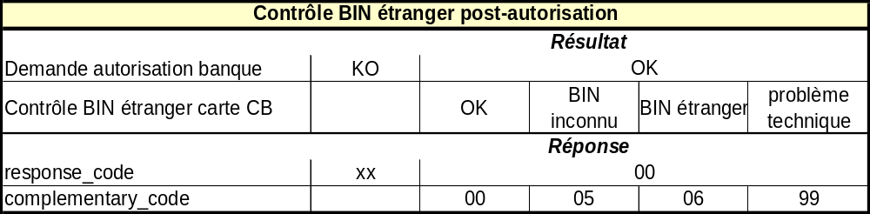

Conditions d'utilisation
Si un commerçant Merc@net désire opter pour le "contrôle de BIN étranger" il doit en faire la demande auprès de son chargé d’affaires.
Le contrôle est opérationnel dès que l'option est paramétrée sur Merc@net suite à la demande du commerçant. Le contrôle de BIN étranger est systématiquement effectué pour toutes les transactions de paiement par carte du réseau CB (CB nationale, VISA, Mastercard) générées sur le site marchand.
Aucune modification du site marchand n'est nécessaire hormis, si ce n'est déjà fait, l'exploitation des valeurs des champs complementary_code et complementary_info du message réponse à demande d'autorisation (réponse manuelle et automatique).
Si le commerçant Merc@net souhaite définir une liste de pays autorisés ou non autorisés, il lui suffit de notifier le mot-clef correspondant à la liste (une seule liste possible) dans le champ DATA de l’API :
- Liste (de codes) de pays à interdire : FORBID_CARD_CTRY
- Liste (de codes) de pays à autoriser : ALLOW_CARD_CTRY
Les codes pays seront indiqués dans la liste sous la forme XXX, où XXX correspond au code pays iso alphabétique 3166 (cf. annexe), et séparés par une virgule.
Le mot-clef doit être inséré entre les balises <CONTROLS> et </CONTROLS>, à la suite de mots-clef éventuellement présents entre les balises et séparés de ceux-ci pas un point-virgule.
Exemple : data= «<CONTROLS>ALLOW_CARD_CTRY=FRA,BEL,GBR;</CONTROLS>»

Le format des journaux de fonds n'est pas modifié. Les valeurs des champs complementary_code et complementary_info apparaissent dans le journal de fonds des transactions au format table depuis les versions respectivement V2 et V5.
Remarque Dans le cas d'un contrôle post-autorisation, il sera conseillé au commerçant de valoriser le champ capture_day à une valeur suffisamment élevée pour lui permettre d'agir sur la transaction (annulation, validation) après réception et analyse du résultat du contrôle d'en-cours restitué dans son journal de fonds des transactions.

Contrôle e-Carte Bleue

Fonctionnement
Cette fonction complémentaire à la demande d’autorisation permet au commerçant de décider d'honorer ou non une prestation payée par un porteur de carte e-Carte Bleue.
Cette fonction ne sera activée que pour les transactions de paiement par carte du réseau CB (CB nationale, VISA, Mastercard). La fonction ne sera pas activée lors d'un paiement par carte de type privatif ou hors réseau CB (Amex, Cetelem, Solo, Switch…).
Pour les commerçants qui demandent le contrôle e-Carte Bleue, Merc@net va interroger une base de données des plages e-Carte Bleue afin de déterminer si le numéro de carte appartient à une plage e-Carte Bleue.
Le contrôle e-Carte Bleue peut être effectué avant ou après la demande d’autorisation, c’est le commerçant qui choisit son mode de fonctionnement.

Contrôle e-Carte Bleue avant la demande d'autorisation
Le commerçant demande ce contrôle pour limiter les demandes d’autorisation vers la banque.
Le tableau suivant résume le comportement de Merc@net selon le résultat du contrôle e-Carte Bleue pré-autorisation :

Contrôle e-Carte Bleue pré-autorisation
 | Résultat
Contrôle Contrôle e-Carte Bleue | OK | problème  technique | KO  (eCB)
Demande autorisation banque | xx |  | Pas de demande
 | Réponse
response_code | xx |  | 05
complementary_code | 00 | 99 | 07

Contrôle e-Carte Bleue après la demande d'autorisation
Le commerçant demande ce contrôle pour mesurer la prise de risque sur la transaction.
Le tableau suivant résume le comportement de Merc@net selon le résultat du contrôle e-Carte Bleue post-autorisation :

Contrôle e-Carte Bleue post-autorisation
 | Résultat
Demande autorisation banque | KO | OK
Contrôle e-Carte Bleue |  | OK | KO  (eCB) | problème  technique
 | Réponse
response_code | xx | 00
complementary_code |  | 00 | 07 | 99

Conditions d'utilisation

Si un commerçant Merc@net désire opter pour le "contrôle e-Carte Bleue", il doit en faire la demande auprès de son chargé d’affaires.
La restitution de cette information est opérationnelle dès que l'option est paramétrée sur Merc@net suite à la demande du commerçant.
Aucune modification du site marchand n'est nécessaire hormis, si ce n'est déjà fait, l'exploitation des valeurs des champs complementary_code et complementary_info du message réponse à demande d'autorisation (réponse manuelle et automatique).
Le format des journaux de fonds n'est pas modifié. Les valeurs des champs complementary_code et complementary_info apparaissent dans le journal de fonds des transactions au format table depuis les versions respectivement V2 et V5.

Contrôle du pays de l'adresse IP

Fonctionnement

Cette fonction complémentaire à la demande d’autorisation permet au commerçant de décider d'honorer ou non une prestation payée par un porteur de carte d'un pays différent.
Cette fonction se base sur l'adresse IP de l'appelant
Une incertitude peut persister sur le pays de l'internaute essentiellement à cause de l'attribution dynamique de d'adresses IP par certains providers ou d'adresses IP dynamiques.
Le taux de fiabilité annoncé par le fournisseur de notre base de données d’adresses IP est de plus de 95%. A noter que le pays restitué n'est pas forcément du pays où se situe physiquement l'internaute.
Pour les commerçants qui demandent le contrôle du pays de l’adresse IP, Merc@net va :
- déterminer si l’adresse IP de l’appelant figure dans une plage d'IP existante
Et
- vérifier l’appartenance du pays de l’adresse IP à une liste de pays autorisés ou non. Cette liste de pays, ainsi que leur caractère autorisé ou non, sont fournies par le commerçant lors de la création de la transaction.
Le contrôle du pays de l’adresse IP peut être effectué avant ou après la demande d’autorisation, c’est le commerçant qui choisit son mode de fonctionnement.
Le code pays de l’adresse IP est retourné dans le champ complementary_info sous la forme : <IP_COUNTRY IP_COUNTRY = "XXX" />, où XXX correspond au code pays iso alphabétique 3166 (cf. annexe).

Contrôle du pays de l'adresse IP avant la demande d'autorisation
Le commerçant demande ce contrôle pour limiter les demandes d’autorisation vers la banque.
Le pays de l'adresse IP est considéré comme non autorisé s’il figure dans la liste des pays non autorisés ou ne figure pas dans la liste des pays autorisés.
Le tableau suivant résume le comportement de Merc@net selon le résultat du contrôle du pays de l’adresse IP en pré-autorisation :

Contrôle pays de l’IP pré-autorisation
 | Résultat
Contrôle pays de l’adresse IP | OK | problème  technique | pays IP  inconnu | pays IP non autorisé
Demande autorisation banque | xx |  | Pas de demande
 | Réponse
response_code | xx |  | 05
complementary_code | 00 | 99 | 09 | 10

Contrôle de similitude des pays carte et IP

8.1. Fonctionnement
Cette fonction complémentaire à la demande d’autorisation permet au commerçant de décider d'honorer ou non une prestation payée en se basant sur la combinaison des pays de la carte et de l’adresse IP.
Cette fonction ne sera activée que pour les transactions de paiement par carte du réseau CB (CB nationale, VISA, Mastercard). La fonction ne sera pas activée lors d'un paiement par carte de type privatif ou hors réseau CB (Amex, Cetelem, Solo, Switch…).
Pour les commerçants qui demandent le contrôle de similitude des pays de la carte et de l’adresse IP, Merc@net va interroger la base de données des plages porteurs et celle des plages d’adresses IP afin de :
- déterminer le pays de la carte
ET
- déterminer le pays de l’adresse IP
ET

- vérifier l’appartenance de la combinaison de ces 2 pays à une liste de combinaisons de pays autorisées ou non autorisés. Cette liste de combinaisons de pays, ainsi que leur caractère autorisé ou non, sont fournies par le commerçant lors de la création de la transaction
OU
- vérifier la concordance du pays de la carte et du pays de l’adresse IP dans le cas où le commerçant ne fournit pas de liste de combinaisons de pays autorisées ou non autorisées.

Les codes pays de la carte et de l’adresse IP sont retournés dans le champ complementary_info sous la forme :
<COUNTRY_COMBINATION CARD_COUNTRY=XXX IP_COUNTRY=XXX />
où XXX correspond au code pays iso alphabétique 3166 (cf. annexe) ou à la valeur « UNKNOWN » dans le cas où le code pays n’a pas pu être déterminé (appartenance à aucun plage, adresse IP non transmise).

8.1.1 Contrôle Similitude Carte/IP avant la demande d'autorisation
Le commerçant demande ce contrôle pour limiter les demandes d’autorisation vers la banque.
Si le couple pays de la carte / pays de l’IP est présent dans la liste des combinaisons interdites ou absent de la liste des combinaisons autorisées, Merc@net refuse la transaction et retourne un refus vers le commerçant en indiquant le motif :
Contrôle similitude carte/IP pré-autorisation
 | Résultat
Contrôle similitude carte/IP | Combinaison  non autorisée | Combinaison  autorisée | Pays  Inconnu | problème technique
Demande autorisation banque | Pas de demande | xx
 | Réponse
response_code | 05 | xx
complementary_code | 12 | 00 | 13 | 99

8.1.2 Contrôle Similitude Carte/IP après la demande d'autorisation
Le commerçant demande ce contrôle pour mesurer la prise de risque sur la transaction.
Le tableau suivant résume le comportement de Merc@net selon le résultat du contrôle de similitude des pays de la carte et de l’adresse IP post-autorisation :

Contrôle similitude carte/IP post-autorisation
 | Résultat
Demande autorisation banque | KO | OK
Contrôle similitude carte/IP |  | Combinaison  autorisée | Combinaison  non autorisée | Pays  Inconnu | problème  technique
 | Réponse
response_code | xx | 00
complementary_code |  | 00 | 12 | 13 | 99

8.2. Conditions d'utilisation

Si un commerçant Merc@net désire opter pour le "contrôle Similitude pays carte/IP" il doit en faire la demande auprès de son chargé d’affaires.
Le contrôle est opérationnel dès que l'option est paramétrée sur Merc@net suite à la demande du commerçant. Le contrôle similitude carte/IP est systématiquement effectué pour toutes les transactions de paiement par carte générées sur le site marchand.
Aucune modification du site marchant n'est nécessaire hormis, si ce n'est déjà fait, l'exploitation des valeurs du champ complementary_code du message réponse à demande d'autorisation (réponse manuelle et automatique). Dans ce cas, le contrôle se limitera à une vérification de concordance entre le code pays de la carte et celui de l’adresse IP.
Si le commerçant Merc@net souhaite définir une liste de combinaisons de pays autorisées ou non autorisées, il lui suffit de notifier le mot-clef correspondant à la liste (une seule liste possible) dans le champ DATA de l’API de la manière suivante :
- Liste de combinaisons de pays à ne pas autoriser : FORBID_CTRY_COMBI
- Liste de combinaisons de pays à autoriser : ALLOW_CTRY_COMBI.
Une combinaison de pays est représentée sous la forme (XXX,xxx)
où XXX et xxx représentent respectivement le code pays de la carte et celui de l’adresse IP. Chaque code pays doit respecter la norme iso alphabétique 3166 (cf. annexe), la valeur particulière « *** » permettant de désigner l’ensemble des pays. Les combinaisons de pays doivent être séparées par une virgule.
Le mot-clef choisi doit être inséré entre les balises <CONTROLS> et </CONTROLS>, à la suite de mots-clef éventuellement présents entre les balises et séparés de ceux-ci pas un point-virgule.
Exemple: data= «<CONTROLS>ALLOW_CTRY_COMBI=(FRA,***),(BEL,BEL);</CONTROLS>»
permet d’autoriser une carte Française quel que soit le pays de l’adresse IP, ainsi que les cartes Belges depuis la Belgique.

Le format des journaux de fonds n'est pas modifié. La valeur du champ complementary_code apparaît dans le journal de fonds des transactions au format table depuis la version V2.

Information IP country

Fonctionnement
Cette information permet au commerçant de récupérer le pays associé à l'adresse IP du fournisseur d'accès de l'internaute.
Cette fonction se base sur l'adresse IP de l'appelant (calculé dans Merc@net ou fourni par le commerçant dans l’outil de Back Office).
Une incertitude peut persister sur le pays de l'internaute essentiellement à cause de l'attribution dynamique de d'adresses IP par certains providers ou d'adresses IP dynamiques.
Le taux de fiabilité annoncé par le fournisseur de notre base de données d’adresses IP est de plus de 95%. A noter que le pays restitué n'est pas forcément du pays où se situe physiquement l'internaute.

Cette information est calculée avant même l'engagement dans un premier contrôle complémentaire et n’a aucune conséquence sur le déroulement des autres contrôles complémentaires ou sur la demande d’autorisation.

9.2. Conditions d'utilisation
Un commerçant qui désire l'information IP country doit en faire la demande auprès de son chargé d’affaires.
La restitution de cette information est opérationnelle dès que l'option est paramétrée sur Merc@net suite à la demande du commerçant.
Pour Merc@net, c'est le serveur qui récupère l'adresse IP.
Aucune modification du site marchand n'est nécessaire, hormis, si ce n'est déjà fait, l'exploitation des valeurs des champs complementary_code et complementary_info du message réponse à demande d'autorisation (réponse manuelle et automatique).
Le format des journaux de fonds n'est pas modifié. La valeur du champ complementary_code apparaît dans le journal de fonds des transactions au format table depuis la version 5.
Le code pays est retourné dans le champ complementary_info sous la forme : IP_COUNTRY=xxx, où xxx correspond au code pays iso alphabétique 3166 (cf. . 12.2. Annexe 2 : codes pays alphabétique iso 3166).

9.1.2 Code pays inconnu
Lorsque le système ne trouve pas le pays, le code IP_COUNTRY est valorisé à "XXX".
Un code pays inconnu peut être retourné dans les 4 cas suivants :

- le système n'a pas connaissance de l'adresse IP (non renseignement dans Office server par exemple)
- l'information IP country est indisponible momentanément
- l'adresse IP n'est pas renseignée correctement
- l'adresse IP est renseignée correctement mais inconnue de la base de données

Information carte bancaire

Fonctionnement
Cette information permet au commerçant de récupérer des caractéristiques de la carte bancaire utilisée pour le paiement. Elle n’est valable que pour les cartes CB, Visa et Mastercard.
Les caractéristiques renvoyées sont :
- le nom de la banque émettrice
- le code pays de la banque émettrice (code iso alphabétique 3166, cf. annexe)
- le code produit (cf. . 12.3 Annexe 3 : liste des codes produits)

Cette information est calculée avant même l'engagement dans un premier contrôle complémentaire. L’information est retournée dans le champ complementary_info des API Payment et Office avec la structure suivante :
<CARD_INFOS BDOM=<nom de la banque émettrice> COUNTRY=<pays de la banque émettrice> PRODUCTCODE=<code produit> />

ou en cas d'erreur
<CARD_INFOS BDOM=ERROR />

ou en cas de carte non CB :
<CARD_INFOS BDOM=UNKNOWN />

ou en cas de plage non trouvée :
<CARD_INFOS BDOM=NOTFOUND />

10.2. Conditions d'utilisation
Si un commerçant Merc@net désire opter pour la restitution des informations carte, il doit en faire la demande auprès de son chargé d’affaires.
La restitution de cette information est opérationnelle dès que l'option est paramétrée sur Merc@net suite à la demande du commerçant.

« Débrayage » des contrôles complémentaires de lutte contre la fraude
Un commerçant adhérant au service des contrôles complémentaires pour ses transactions de paiement a la possibilité de supprimer momentanément tout ou partie des ses contrôles.
Pour débrayer un ou plusieurs contrôles complémentaires, il suffit de notifier le mot-clef correspondant au contrôle dans le champ DATA de l’API de la manière suivante :
Contrôle | Mot-clé
Suppression du contrôle d’encours | NO_CTL_SCORING
Suppression du contrôle liste grise carte | NO_CTL_GREYCARD
Suppression du contrôle liste grise des codes postaux | NO_CTL_GREYCODE
Suppression du contrôle des BIN étrangers | NO_CTL_BIN
Suppression du retour du pays de l’adresse IP | NO_INF_IP
Suppression du retour des informations carte | NO_INF_CARD
Suppression du contrôle des e-Carte Bleue | NO_CTL_ECARD
Suppression du contrôle du pays de l’IP | NO_CTL_IP_COUNTRY
Suppression du contrôle sur la liste Oppotota | NO_CTL_OPPOTOTA
Suppression du contrôle de similitude pays carte/IP | NO_CTL_SIMILARITY
Suppression de tous les contrôles | NO_CTL_ALL

Les mot-clés doit être séparés d’un point-virgule.
Exemple : data= « NO_CTL_SCORING;NO_INF_IP »

Annexes

Annexe 1 : champ complementary_code
Le tableau suivant liste les différentes valeurs que peut prendre le champ complementary_code.
Champ complementary_code
Valeur | Signification
non renseigné | Contrôle local non effectué
00 | Contrôle local OK
02 | En-cours carte KO
03 | Liste grise carte KO
04 | Liste grise codes postaux KO
05 | BIN inconnu
06 | BIN étranger
07 | e-Carte Bleue détectée
09 | Pays IP inconnu
10 | Pays IP non autorisé
11 | Carte dans Oppotota
12 | Combinaison pays carte/IP interdite
13 | Pays IP ou carte inconnu

12.2. Annexe 2 : codes pays alphabétique iso 3166
ABW | Aruba | AFG | Afghanistan | AGO | Angola
AIA | Anguilla | ALB | Albanie | AND | Andorre
ANT | Antilles Néerlandaises | ARE | Emirats arabes unis | ARG | Argentine
ARM | Arménie | ASM | Samoa américaines | ATA | Antarctique
ATF | Terres australes françaises | ATG | Antigua et Barbuda | AUS | Australie
AUT | Autriche | AZE | Azerbaïdjan | BDI | Burundi
BEL | Belgique | BEN | Bénin | BFA | Burkina faso
BGD | Bangladesh | BGR | Bulgarie | BHR | Bahreïn
BHS | Bahamas | BIH | Bosnie Herzégovine | BLR | Bélarus
BLZ | Belize | BMU | Bermudes | BOL | Bolivie
BRA | Brésil | BRB | Barbade | BRN | Brunéi Darussalam
BTN | Bhoutan | BVT | Bouvet, île | BWA | Botswana
CAF | Centrafricaine, République | CAN | Canada | CCK | Cocos (Keeling), îles
CHE | Suisse | CHL | Chili | CHN | Chine
CIV | Côte d'Ivoire | CMR | Cameroun | COG | Congo
COK | Cook, îles | COL | Colombie | COM | Comores
CPV | Cap-Vert | CRI | Costa rica | CUB | Cuba
CXR | Christmas, îles | CYM | Caïmanes, îles | CYP | Chypre
CZE | Tchèque, république | DEU | Allemagne | DJI | Djibouti
DMA | Dominique | DNK | Danemark | DOM | Dominicaine, république
DZA | Algérie | ECU | Equateur | EGY | Egypte
ERI | Erythrée | ESH | Sahara occidental | ESP | Espagne
EST | Estonie | ETH | Ethiopie | FIN | Finlande
FJI | Fidji | FLK | Falkland, îles (Malvinas) | FRA | France
FRO | Féroé, îles | FSM | Micronésie, Etats fédérés de | GAB | Gabon
GBR | Royaume-uni | GEO | Géorgie | GHA | Ghana
GIB | Gibraltar | GIN | Guinée | GLP | Guadeloupe
GMB | Gambie | GNB | Guinée-Bissau | GNQ | Guinée équatoriale
GRC | Grèce | GRD | Grenade | GRL | Groenland
GTM | Guatemala | GUF | Guyane française | GUM | Guam
GUY | Guyana | HKG | Hong-kong | HMD | Heard, île et McDonald, îles
HND | Honduras | HRV | Croatie (nom local: Hrvatska) | HTI | Haïti
HUN | Hongrie | IDN | Indonésie | IND | Inde
IOT | Océan indien, Territoire britannique de l' | IRL | Irlande | IRN | Iran, république islamique d'
IRQ | Iraq | ISL | Islande | ISR | Israël
ITA | Italie | JAM | Jamaïque | JOR | Jordanie
JPN | Japon | KAZ | Kazakhstan | KEN | Kenya
KGZ | Kirghizistan | KHM | Cambodge | KIR | Kiribati
KNA | Saint Kitts and Nevis | KOR | Corée, République de | KWT | Koweït
LAO | Lao, République démocratique populaire | LBN | Liban | LBR | Libéria
LBY | Libyenne, Jamahiriya arabe | LCA | Saint Lucia | LIE | Liechtenstein
LKA | Sri Lanka | LSO | Lesotho | LTU | Lituanie
LUX | Luxembourg | LVA | Lettonie | MAC | Macao
MAR | Maroc | MCO | Monaco | MDA | Moldova, République de
MDG | Madagascar | MDV | Maldives | MEX | Mexique
MHL | Marshall, îles | MKD | Macédoine, l'ex-république yougoslave de | MLI | Mali
MLT | Malte | MMR | Myanmar | MNG | Mongolie
MNP | Mariannes du nord, îles | MOZ | Mozambique | MRT | Mauritanie
MSR | Montserrat | MTQ | Martinique | MUS | Maurice
MWI | Malawi | MYS | Malaisie | MYT | Mayotte
NAM | Namibie | NCL | Nouvelle-Calédonie | NER | Niger
NFK | Norfolk, île | NGA | Nigéria | NIC | Nicaragua
NIU | Niué | NLD | Pays-bas | NOR | Norvège
NPL | Népal | NRU | Nauru | NZL | Nouvelle-Zélande
OMN | Oman | PAK | Pakistan | PAN | Panama
PCN | Pitcairn | PER | Pérou | PHL | Philippines
PLW | Palaos | PNG | Papouasie-Nouvelle-Guinée | POL | Pologne
PRI | Porto Rico | PRK | Corée, République populaire démocratique de | PRT | Portugal
PRY | Paraguay | PYF | Polynésie française | QAT | Qatar
REU | Réunion | ROM | Roumanie | RUS | Russie, Fédération de
RWA | Rwanda | SAU | Arabie saoudite | SDN | Soudan
SEN | Sénégal | SGP | Singapour | SGS | Géorgie du sud et les îles Sandwich du sud
SHN | Sainte-Hélène | SJM | Svalbard et île Jan Mayen | SLB | Salomon, îles
SLE | Sierra leone | SLV | El Salvador | SMR | Saint-Marin
SOM | Somalie | SPM | Saint-Pierre-et-Miquelon | STP | Sao Tomé-et-Principe
SUR | Suriname | SVK | Slovaquie | SVN | Slovénie
SWE | Suède | SWZ | Swaziland | SYC | Seychelles
SYR | Syrienne, république arabe | TCA | Turks et Caïques, îles | TCD | Tchad
TGO | Togo | THA | Thaïlande | TJK | Tadjikistan
TKL | Tokelau | TKM | Turkménistan | TMP | Timor-Leste
TON | Tonga | TTO | Trinité-et-Tobago | TUN | Tunisie
TUR | Turquie | TUV | Tuvalu | TWN | Taïwan, Province de Chine
TZA | Tanzanie, République-unie de | UGA | Ouganda | UKR | Ukraine
UMI | Iles mineures éloignées des Etats-Unis | URY | Uruguay | USA | Etats-Unis
UZB | Ouzbékistan | VAT | Saint-Siège (Etat de la cité du Vatican) | VCT | Saint Vincent et les Grenadines
VEN | Vénézuéla | VGB | Iles Vierges britanniques | VIR | Iles Vierges des Etats-Unis
VNM | Viet Nam | VUT | Vanuatu | WLF | Wallis et Futuna
WSM | Samoa | YEM | Yémen | YUG | Yougoslavie
ZAF | Afrique du Sud | ZAR | Zaïre | ZMB | Zambia
ZWE | Zimbabwe

12.3 Annexe 3 : liste des codes produits

Produit CB
Code | Libellé ou commentaires
1 | Carte nationale de retrait
2 | Carte nationale de retrait et de paiement
3 | Carte nationale de paiement
4 | Carte nationale de paiement et de retrait à autorisation systématique
5 | Carte nationale de paiement à autorisation systématique

Produit VISA
Code | Libellé ou commentaires
A | ATM
B | Business Card
C | Classic
E | Electron
G | Visa Travel Money
H | Super Premium / Infinite
J | Platinium
K | Signature
P | Gold/Premier
R | Corporate
S | Purchasing Card

Produit EPI/MCI
Code | Libellé ou commentaires
1 | Standard
2 | Corporate Purchasing
3 | Corporate Business
4 | Corporate Fleet card
5 | Gold
6 | Debit gold
7 | Debit
8 | World
9 | Platinium class
A | Mastercard Corporate Card
B | Private Label generic service
C | Eurocard Master
D | Proprietary
E | Cirrus
F | Eurocheque pictogram
G | Maestro
H | Mastercard Electronic Card
J | Mastercard debit
K | Mastercard debit other
L | Mastercard debit Platinum
M | Mastercard Debit Brokerage
N | Mastercard Debit Pre-Paid

